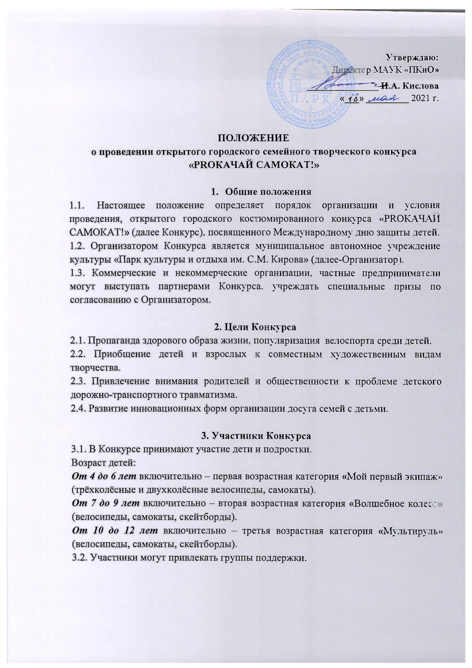

**4. Сроки и место проведения Конкурса**

**4.1.** **Дата и время проведения: 5 июня 2021 г., 15:00.**

До 3 июня 2021 г. – подача заявок на участие в Конкурсе на электронную почту [creativepark@bk.ru](mailto:creativepark@bk.ru).

Заявки оформляются согласно Приложению 1.

**4.2. Место проведения:** г.Железногорск, ул. Парковая, 9, МАУК «ПКиО», Спортивная аллея.

**5. Условия проведения Конкурса**

5.1. Участники Конкурса оформляют свой транспорт и по желанию сценический костюм.

5.2. В оформлении позволяется использовать любые технологии, дополнительные приспособления и аксессуары, **не мешающие движению детского транспорта и не создающие неудобства ребенку и окружающим.**

5.3. В оформлении детского транспорта **запрещается использование колющих предметов, открытого огня, жидкостей или других субстанций, которые не соответствуют технике безопасности проведения общественных мероприятий.**

**6. Требования к оформлению транспорта и костюмам**

6.1. Транспортное средство (велосипед, самокат, скейтборд) и костюм участника должен быть оформлен согласно настоящему Положению.

6.2. Приветствуется сценический образ участника в соответствии со стилем «Алиса в Стране чудес» или «Алиса в Зазеркалье».

6.3. Транспортное средство должно беспрепятственно передвигаться (для участия в Параде).

**7. Критерии оценки**

7.1. Оригинальность идеи.

7.2. Эстетичность оформления транспорта.

7.3. Сценический образ ребенка, семьи в соответствии со стилем его транспорта (приветствуется).

**8. Награждение участников конкурса**

8.1. Участников Конкурса оценивает жюри, состоящее из организаторов, партнеров Конкурса и приглашенных гостей.

8.2. Для победителей Конкурса в каждой из возрастных категорий предусматриваются I, II, III призовые места и подарки.

8.3. Участникам, не занявшим призовые места, вручаются поощрительные призы.

**9. Заключительные положения**

9.1. Ответственность за жизнь и здоровье несовершеннолетних участников во время участия в Конкурсе несут родители, либо законные представители ребенка.

9.2. Все интересующие вас вопросы об организации и проведении Конкурса можно получить у Организаторов: тел.: +7(3919)74-54-13.

**Приложение – Форма 1**

Анкета – Заявка

на участие в открытом городском костюмированном конкурсе

«PROкачай самокат»

Имя и Фамилия участника: __________________________________________________________________ __________________________________________________________________

Возраст участника: _________________________________________________ __________________________________________________________________

Возрастная категория, название: __________________________________________________________________

Используемый транспорт: ___________________________________________

Контактный телефон родителей: __________________________________________________________________

Адрес электронной почты родителей: __________________________________________________________________

Согласен на хранение, обработку и использование персональных данных Организатором городского Конкурса «PROкачай самокат», в период проведения Конкурса и в течение трех лет по его завершению на безвозмездной основе. Электронный адрес и телефон также могут использоваться для рассылки сообщений, связанных с Конкурсом и относящимся к нему событиям.

Дата__________________________ Подпись__________________________

С настоящим Положением ознакомлен, с его условиями согласен.

Дата__________________________ Подпись__________________________